从美方新一轮制裁，看乱港“国际线”的崩塌...

原创 有里儿有面 [有理儿有面](javascript:void(0);)

**有理儿有面**

微信号 youli-youmian

功能介绍 你说是不是

2021-01-18[原文](https://mp.weixin.qq.com/s?__biz=Mzg3MjEyMTYyNg==&mid=2247522102&idx=1&sn=3d8f6a9d2dd86153eb35f8a3ba467375&chksm=cef6c343f9814a5563ddcf18760852c5c2ea0799d310c3f52275fe4291d92c5e8c1ba5d778ed&scene=27#wechat_redirect&cpage=49) 发表于

收录于合集





**全文共3810字，图片6张，预计阅读时间为10分钟。**

**文章首发于“有理儿有面”（youli-youmian），欢迎大家在朋友圈和微信群转发。**

**公众号及其他平台转载请在后台留言。**



▼

1月15日，美国财政部宣布，为回应香港警方本月拘捕戴耀廷、黄之锋等55名“泛民”，将对中方6名人士实施新一轮制裁。当中包括中共中央书记处书记、中央统战部部长尤权，全国人大常委谭耀宗，驻港国安公署副署长孙青野，香港警务处国安处处长蔡展鹏，警务处助理处长（国家安全）简启恩、江学礼。

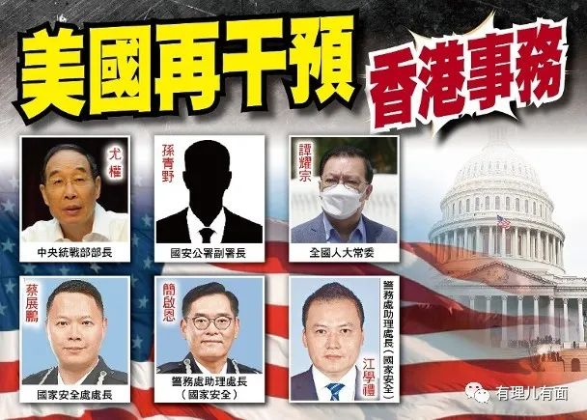

根据美国财政部规定，受制裁人士及其拥有任何实体在美国的资产均会被冻结，美国企业或个人，以及任何在美国有业务营运或与美国有交易的企业，均被禁止与受制裁人士进行交易或提供服务。

即将下台的美国国务卿蓬佩奥叫嚣，“港府的行动是表明香港自由与民主进程‘遭受中国破坏’的又一例证，被制裁的人有份制订、通过或实施《港区国安法》”，同时他还“敦促”中央与香港特区政府，撤销对这批乱港派的检控，并威胁美方会继续动用所有可行工具“追究责任”。

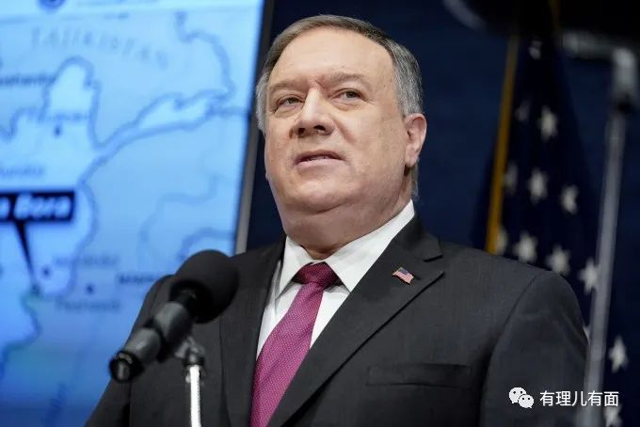

只要香港止暴制乱一有重要进展，美国便摆出一副捍卫香港“民主自由”的模样，并动辄挥舞制裁大棒，广大爱国爱港人士早都看得有点烦了——全是老套路，雷声大雨点小！

而且，剧本结局每回也都差不多：**美方例行公事地声援乱港分子，中方则是硬气回应，一巴掌把这些“制裁”拍死在沙滩上！然后继续加大力度清理乱港势力！**

这样重复上演的剧幕，都无一例外说明美方无计可施、无招可用、无可奈何，中方正义凛然、对等反制、越战越勇！并且还会感召起一波波爱国热潮，这次也不例外:

谭耀宗表示，支持维护国家安全是做正确的事，美国透过霸凌行径插手香港事务是错误，早已预料会被制裁，此举说明他所做的工作得到重视，未来会如常参与人大常委会的工作，并且表示在美国无资产，亦不打算到美国，虽然制裁会带来不方便，但也只是小意思，没有什么大不了，也不会被吓倒！

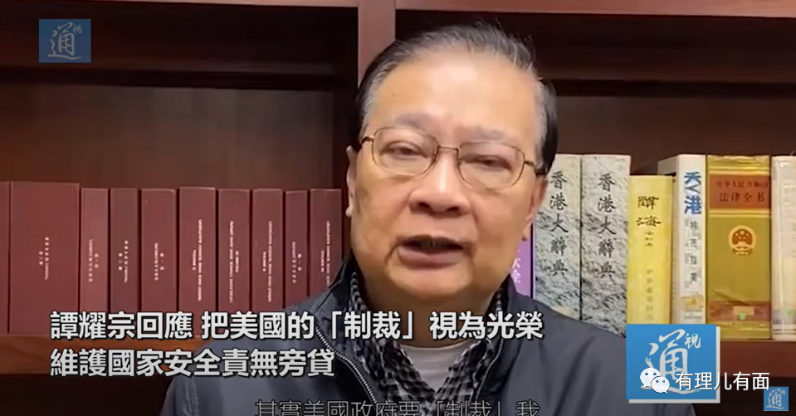

香港警务处高级警官蔡展鹏、简启恩及江学礼则表示，“维护国家安全是警务人员的责任和荣誉，美国政府漠视法治，出于政治目的而作出不公平制裁，企图用政治施压手段严重干预警队的执法工作，变相鼓吹违法行为，打击香港的司法独立和自治。会继续做好本分，严正执法”。

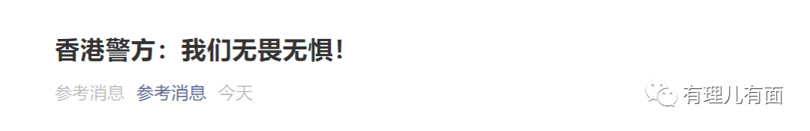

受到制裁的中央部门两位官员，则直接对蓬佩奥及美国财政部的狂叫乱吠选择了——无所谓、不搭理，爱咋地咋地！

特区政府和外交部驻港特派员公署的回应也是针锋相对毫不客气，对美方“极度愤怒”，“谴责威吓中国和香港的官员”、“行径荒唐及卑劣无耻”、“是对香港法治和高度自治的肆意破坏”...

**相较之下，国务院港澳事务办公室和外交部发言人的回击，则是更加底气十足、彰显霸气！**

1月18日，国务院港澳事务办公室发言人发表谈话，称美方反复抛出的“制裁”只能暴露他们拿香港问题做文章遏制中国发展的险恶用心，暴露出“他们看到自己精心培养的政治代理人一个接一个受到或即将受到法律严惩后无法掩饰的狂躁情绪”。所谓制裁“**只不过是黔驴技穷式的政治把戏，动摇不了中央政府和中国人民维护国家主权、安全、发展利益和香港长期繁荣稳定的坚定决心”**！

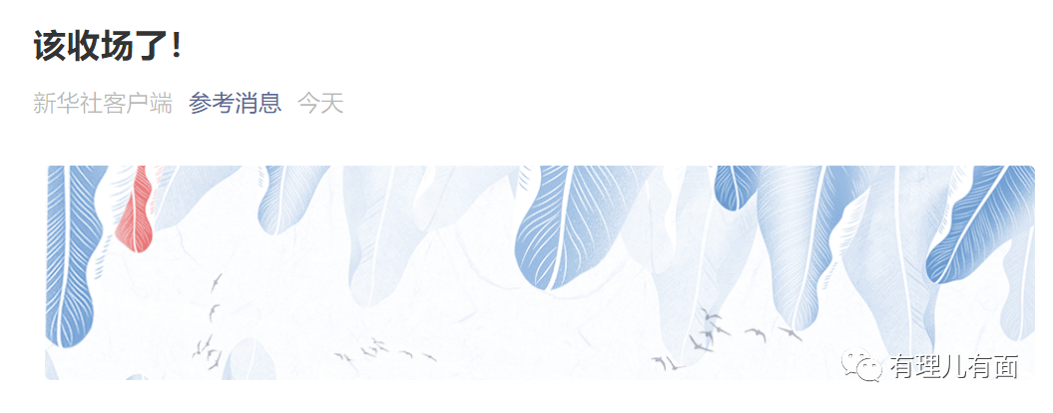

发言人最后还意味深长地嘲笑蓬佩奥之流，“**不过是试图阻止历史车轮滚滚向前的可笑螳螂，上演的是下台前的“末日疯狂”，其制裁把戏该收场了**”**！**

外交部发言人华春莹的反击则是简单明了、干脆利索、动作有力的“双料制裁”：针对美方的错误行径，**中方已经决定对在涉港问题上表现恶劣、负有主要责任的美国行政部门官员、国会人员、非政府组织人员及其直系亲属实施对等制裁！**

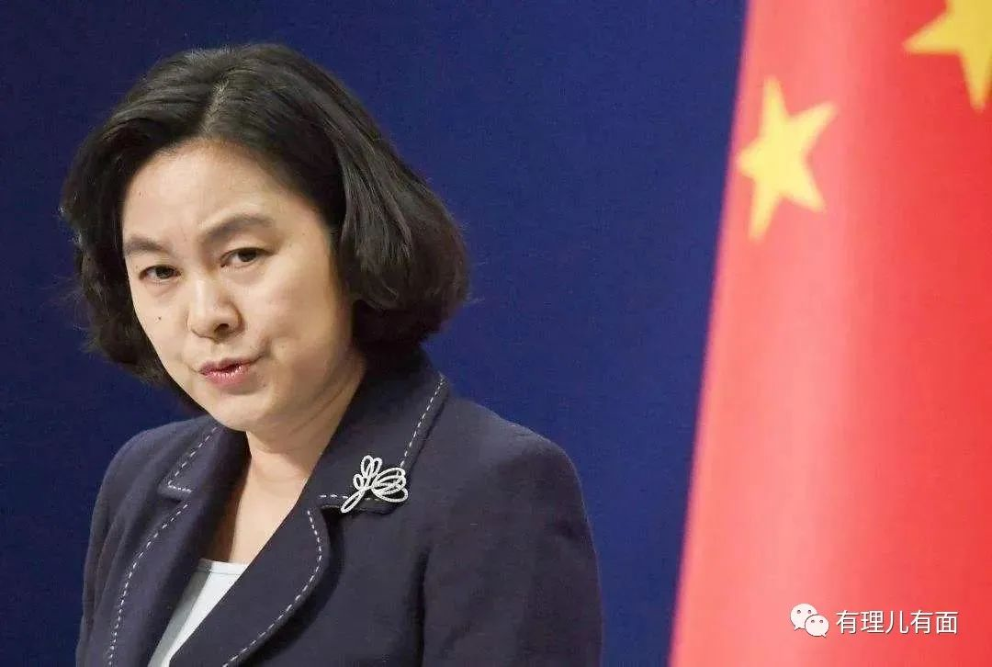

同时，华春莹还宣布，**鉴于美方的错误行径，中方已经决定，对在台湾问题上表现恶劣的美方负责官员实施制裁。**

看看，美国的制裁烂招，不仅接到了中国政府和特区政府不同层面、不同部门的一顿胖揍，而且“偷鸡不成蚀把米”，获赠中方将**涉港、涉台问题反华政客一起制裁！**



“年年岁岁花相似，岁岁年年局不同”。**看似老套路的拳来脚往，这一次，却在这个不断变化的时代氛围中，特别是中国明显更加强硬的“双料制裁”反击表态中，蕴藏着不一样的意味。**

美国一方，是即将“没落”于政坛的反华政客蓬佩奥空洞的离任叫嚣。而他所在的国家，在新冠疫情失控、“黑人之死”轰轰烈烈、总统大选之争意犹未尽、国会大厦骚乱等等内外交困的夹击下，社会撕裂严重，国家危机四伏。

陷入内战的预言和恐慌正在飘散演绎为现实的担忧，本来已定的新任总统拜登就职典礼彩排，考虑安全因素后不得已而推迟，担负保护新任总统安全的国民警卫队，不仅爆出数十人感染新冠肺炎，更有舆论显示，一些军人可能已史无前例地卷入政治斗争中，属于特朗普的粉丝和铁杆支持者，不仅破坏了美国“军队中立”的政治传统，更是有把美国带入战争的现实威胁！

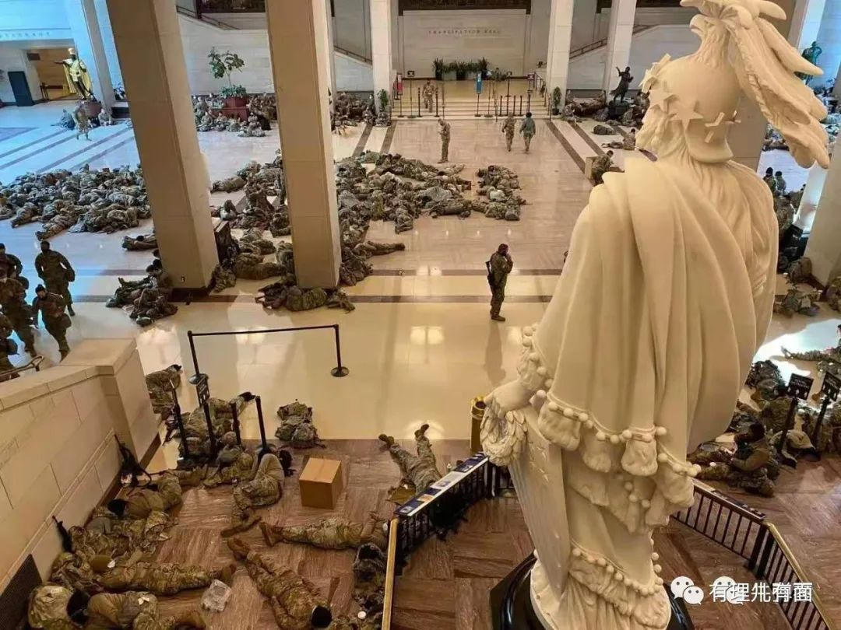

自享“美丽风景线”的美国，正在成为“多行不义必自毙”的国家范例，而世界驰名“双标”和“美国优先”，也让这个昔日风风光光横行无忌的霸权大国，逐渐笼罩上众叛亲离、背离道义的现实沉沦，反观它所竭力围堵的中国，却正在占尽天时地利人和，快速成长、并闪耀于东方！

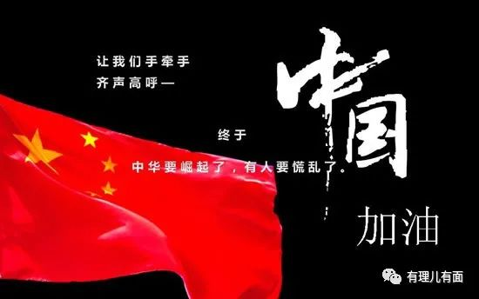

**胜利的天平，正在向着中国倾斜。**抗疫取得举世公认的伟大成功，经济保持全球瞩目的正增长，就是在止暴制乱恢复秩序的香港角逐场，中央政府也是接连实现了对街头运动、议会阵线的清理，并在逐步稳扎稳打扩大战果，实现对香港政治、社会、文化生态等等的改造改良。

这样的趋势和信息也越来越明显：随着香港止暴制乱步伐的不断加快，**被乱港分子寄予莫大希望的“国际线”，已是气数已尽，将最终难逃崩塌覆亡的命运！**

为什么这么说？

**首先，特朗普执政时期的一系列内政外交政策负面效应正在显现，对美国自身的社会政治稳定乃至国际地位造成了极大的负面影响，动摇了其作为“反华盟主”的号召力和权威性。**而随着近期美国总统权力交接来临，美国国内波诡云谲的政治暗流及武装暴力，都让美国未来的国家前途多了许多的不确定性，不仅前途未卜凶险重重，而且势必会影响到未来美国政府的内政外交政策重心，甚至可能会重新评估和调整现任政府的对华及对港政策。

**其次，反华“国际线”所谓的“武器”，无非就是摇乞外国制裁，而这种制裁，正在香港和世界范围丧失更多的正义性和道义支持。**美国处理黑人之死、国会大厦骚乱的手法，都是血腥镇压，这与美国政客将同样充斥暴力活动的香港修例风波称之为“美丽风景线”，并对维护法纪的港警指责制裁等形成鲜明对比，让其虚伪民主的双标面具暴露无遗，多次借香港议题干涉中国内政早已失去国家道义和历史正义。同时，借助香港议题制裁中国，在手段上目前也到了黔驴技穷的境地，而且也难以动摇中国对港政策和止暴制乱的决心。

**再次，涉港斗争实质是中美两国实力及未来国运的现实博弈，香港只不过是美国牵制中国崛起的一枚棋子，这一点正在为越来越多香港市民所看清。**香港的议题，只不过是美国全面围堵、打压中国的一个借口而已，美国人任由国内穷人、老人死于新冠，处理本国公民参政议政支持特朗普的行动都是血腥镇压，怎么可能真的关心香港的民主自由，这样的道理，连黎智英这样的铁杆大汉奸都清楚，何况普通的香港市民？

现实的问题是，美国这样暗度陈仓的阴谋能得逞吗？答案是否定的！

围绕香港议题进行干涉制裁的核心，还是要维护其经济利益、掣肘中国发展的问题。但同样出于此目的的大范围贸易战，中美两国打了三年，美国对华关税从3%提到22%，期间美国政府更是直接出面打压中国企业。但这一切不仅没有挽救美国经济，而且中国对美的贸易顺差，比2016年特朗普胜出大选时还要高！

这种可喜的变化，说明中国抗住了美国贸易战的压力，同样也预示着中国具有了不惧美国借助香港议题制裁、进行同等级别反击的底气！

**第四，中国处理新冠疫情问题有作为、负责任的大国形象，与美国的虚伪、无能和利己主义，形成了鲜明对比，客观上提升了中国的国家影响力和国际地位。**

同时，新冠疫情让许多国家不得已“闭关锁国”，客观上也减轻了美国所谓“脱钩”和制裁对中国的压力，一些国家出于抗疫需要，不得不让“政治正确和站队”让位于抗疫的需要，这也极大削弱了美国借涉港议题反华的潜在“同盟力量”。

**第五，**香港止暴制乱已进入全面清理整顿的总攻阶段，可以预见，随着黎智英、黄之锋、戴耀廷等“港独”大台被国安法问斩，香港的稳定必将前进一大步，**乱港国际线鼓噪的言论和努力，得到香港本地泛民力量的发声回应会越来越少。**

回声效应的减少，以及香港内外乱港势力难以相互“感染”、掀不起大的风浪，也会带来这些汉奸走狗的棋子作用和价值下降，最终也必将难逃被抛弃的下场，亲美分子河山硕等人国外遭遇新冠疫情客死他乡的下场，也许就是罗冠聪等人的明天。

**第六，中国综合国力增强，越来越多地进行对等反制和国际发声，正在成为域外势力干涉香港事务时必须要掂量的“双刃剑”。**

不可否认，当前世界政治格局正在出现有利于我的变化。在以利益优先为原则的国家规则下，一些“墙头草”国家不可能为了一小撮乱港分子，而选择牺牲更大的本国利益与发展机会而触怒中国。

在此种情况下，一些之前宣布中止与香港双边引渡协议的国家，恢复罪犯引渡协议的可能性是存在的。因此也可以预见，**未来乱港分子国际线游走的范围和生存空间，会越来越小，甚至会出现逃亡“港独”被引渡回港受审的情况。**

而这种情况，近期已出现了端倪：香港特区政府寻求引渡协助许智峰“流亡”的两名丹麦议员，已是在向支持乱港分子的外国政客发出了明确信号！

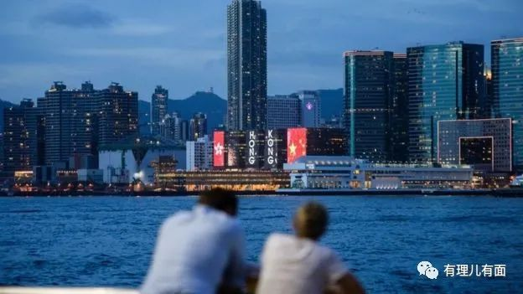

风起香江，扬帆远航，中华复兴，势不可挡！乱港国际线崩塌的那一天，已为时不远了...

**图片来自网络**





**关注公众号：**

**有理儿有面**

**理   性｜   揭   秘｜   探   讨**







有里儿有面

**微信扫一扫赞赏作者** **赞赏**

已喜欢，对作者说句悄悄话

取消

**发送给作者**

**发送**

最多40字，当前共字

 人赞赏

上一页 1/3 下一页

长按二维码向我转账

受苹果公司新规定影响，微信 iOS 版的赞赏功能被关闭，可通过二维码转账支持公众号。

### 精选留言

用户设置不下载评论